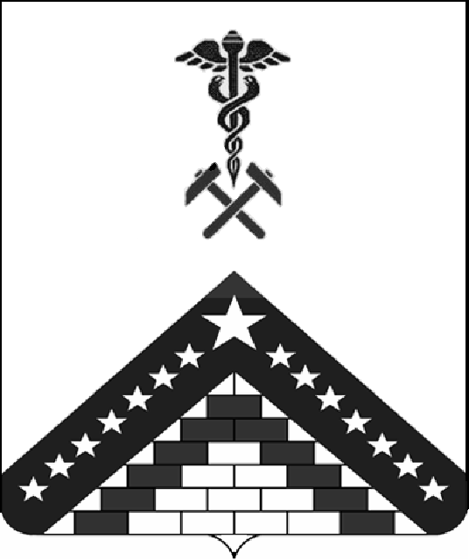
СОВЕТ МУНИЦИПАЛЬНОГО ОБРАЗОВАНИЯ
ГУЛЬКЕВИЧСКИЙ РАЙОН

РЕШЕНИЕ
 |  |  | 43 сессия |  | VI созыва
от 26.01.2018 года |  |  |  |  |  | № 15
г. Гулькевичи
Об утверждении программы приватизации имущества
муниципальной собственности муниципального образования Гулькевичский район на 2018 год

В целях повышения эффективности использования муниципального имущества и мобилизации доходов в бюджет муниципального образования Гулькевичский район, руководствуясь Федеральным законом от 21 декабря 2001 года № 178-ФЗ «О приватизации государственного и муниципального имущества», Положением о порядке управления и распоряжения имуществом, находящимся в муниципальной собственности муниципального образования Гулькевичский район, утвержденным решением 9 сессии V созыва Совета муниципального образования Гулькевичский район от 24 сентября 2010 года № 2, Совет муниципального образования Гулькевичский район р е ш и л :
1. Утвердить программу приватизации имущества муниципальной собственности муниципального образования Гулькевичский район на 2018 год (прилагается).
2. Поручить управлению имущественных отношений администрации муниципального образования Гулькевичский район (Каламбет) обеспечить размещение настоящего решения на официальном сайте торгов www.torgi.gov.ru и официальном сайте муниципального образования Гулькевичский район www.gulkevichi.com.
3. Отделу по делам СМИ управления по социальной работе и взаимодействию со СМИ администрации муниципального образования Гулькевичский район (Алексашкина) обнародовать настоящее решение в специально установленных местах для обнародования муниципальных правовых актов органов местного самоуправления муниципального образования Гулькевичский район, определенных постановлением администрации муниципального образования Гулькевичский район от 3 декабря 2015 года № 1239 «Об определении специально установленных мест для обнародования муниципальных правовых актов органов местного самоуправления муниципального образования Гулькевичский район».
4. Контроль за выполнением настоящего решения возложить на постоянную комиссию по бюджету, налогам, сборам и муниципальной собственности Совета муниципального образования Гулькевичский район.
5. Решение вступает в силу со дня его официального обнародования.

Глава муниципального образования Гулькевичский район  ___________________В.И. Кадькало | Председатель Совета  муниципального образования  Гулькевичский район  _________________Н.Н. Записоцкий

